**物流管理 系 统**

**EMLS**

**体系结构设计模型**



**南京大学 软件学院**

**GGS.DDU**

张海涛 郑闻昊 张文玘 周颖婷

**2015年10月15日**

**目录**

1、逻辑视角 …………………………………………………………………………3

2、逻辑方案 …………………………………………………………………………4

3、客户端和服务器端开发包图 ……………………………………………………4

4、用户界面跳转图 …………………………………………………………………6

5、0层构件图 ………………………………………………………………………

6、进程图 ……………………………………………………………………………7

7、部署图 ……………………………………………………………………………8

# 逻辑视角

在物流管理系统中，选择了分层体系结构风格，将系统分为3层（展示层、业务逻辑层、数据层）能够很好地展示整个高层抽象。展示层包含GUI页面的实现，业务逻辑层包含业务逻辑处理的实现，数据层负责数据的持久化和访问。分层体系结构的逻辑视角如图1，2所示。

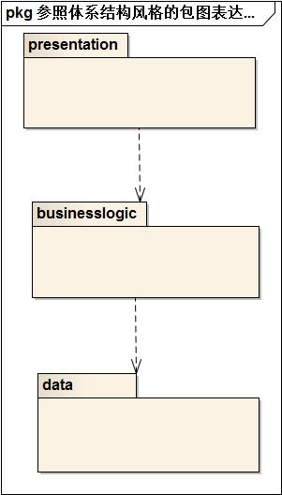

**图1 参照体系结构风格的包图表达逻辑视角**

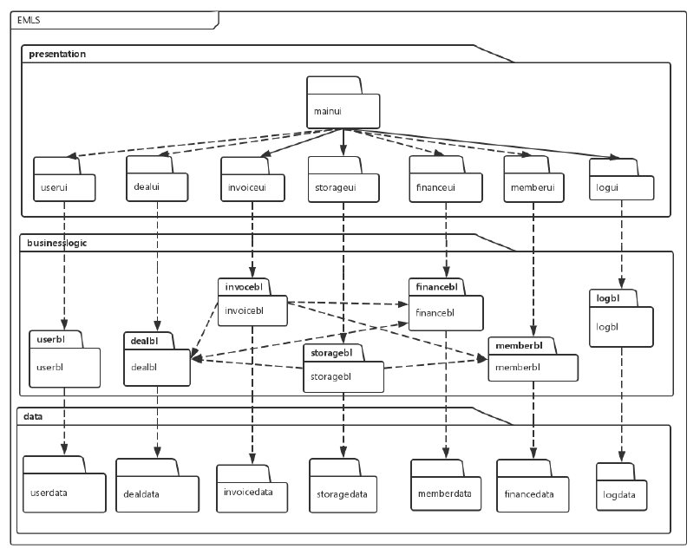

**图2 体系结构初始逻辑设计包图表达逻辑视角**

# 2、逻辑方案

在具体逻辑方案中，展示层分为四个部分，UserUI负责登录和系统管理员增加、删除、更新的用户界面；FunctionUI负责所有的业务功能，会被再被细化为具体功能事项；DealUI负责订单的全部细节，以及对订单的操作；StorageUI负责库存项的细节和库存项操作；InvoiceUI表现所有单据界面，后续会对单据进行细化处理；MemberUI是公司结构组织的体现，包括了具体的人员，车辆，营业组织等信息;FinanceUI表现公司的财政处理状况和经营业绩；Logui表现系统操作日志。业务逻辑层和数据层设计思路基本相同，三层相互关系，如图3所示



**图3 物流管理系统最终的软件体系结构设计逻辑方案**

# 3、客户端和服务器端开发包图

1）展示层与业务逻辑层被置于客户端，数据层被置于服务器端，那么业务逻辑层的开发包已不可能依赖于数据层的开发包。因而我们考虑使用RMI技术，RMI技术会将数据层开发包分解为置于客户端的数据服务层（dataservice）接口包和置于服务器端的数据层开发包。

2）所有的数据层开发包都需要进行数据持久化（例如读写数据库、读写文件等），所以它们会有一些重复代码，可以将重复代码独立为新的开发包，然后所有的数据层开发包都依赖于serutility， serutility会依赖于IO类库包。

3）层之间新的依赖关系应该调整为：各展示层开发包（调用）依赖于业务逻辑层接口包的businesslogicservice包，业务逻辑层开发包也依赖于（实现了）业务逻辑层接口包的businesslogicservice包。

4）展示层与业务逻辑层、业务逻辑层和数据层之间可能会传递复杂数据对象，那么相邻两层都需要使用数据对象申明，所以需要将数据对象申明独立为开发包（VO包和PO包）。

5）在业务逻辑层，一些关于初始化和业务逻辑层上下文的工作表被分配到utility包中。

6)此外，在展示层实现时，由mainui包负责整个页面之间的跳转逻辑。其他各包负责各自页面自身的功能。

具体的开发包图如图4（详见结构设计1）和图5（详见结构设计2）所示。

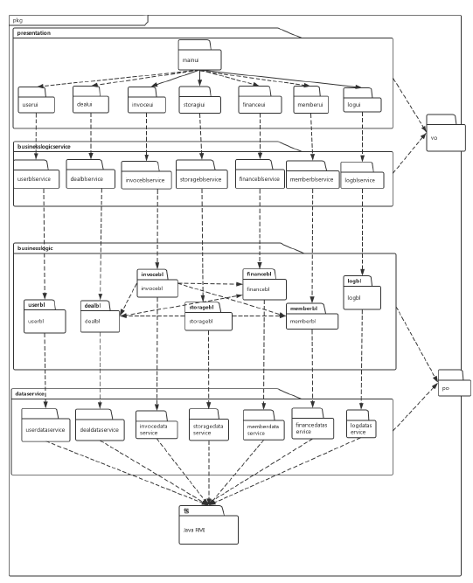

**图4 客户器端开发包图**

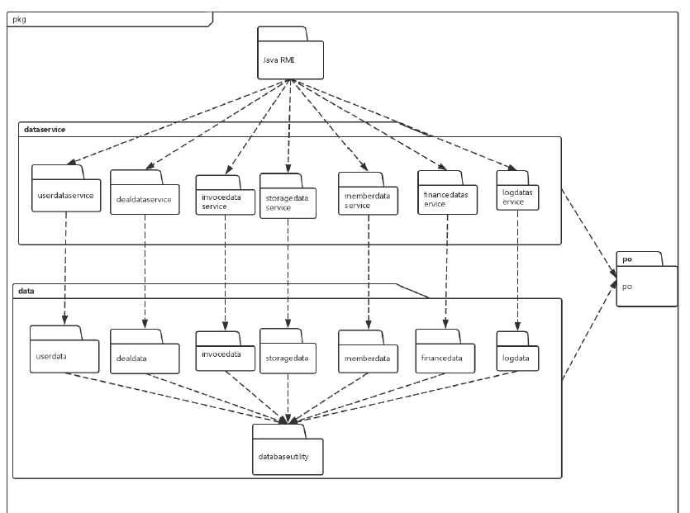

**图5 服务器端开发包图**

# 4、用户界面跳转图

根据需求，系统存在27个用户界面：登录界面、库存管理员主界面、财务人员主界面、进货销售人员主界面、总经理主界面、系统管理员主界面、库存盘点界面、库存查看界面、库存报溢报损界面、库存赠送界面、商品管理及其分类界面、客户管理界面、制定进货单界面、制定退货单界面、制定销售出货单界面、制定销售退货单界面、账户管界面、制定收款单界面、制定付款单界面、制定现金费用单界面、经营里程表界面、销售明细表界面、经营情况表界面、期初建账界面、单据审批界面、制定促销策略界面、用户管理界面。界面跳转如图6所示。

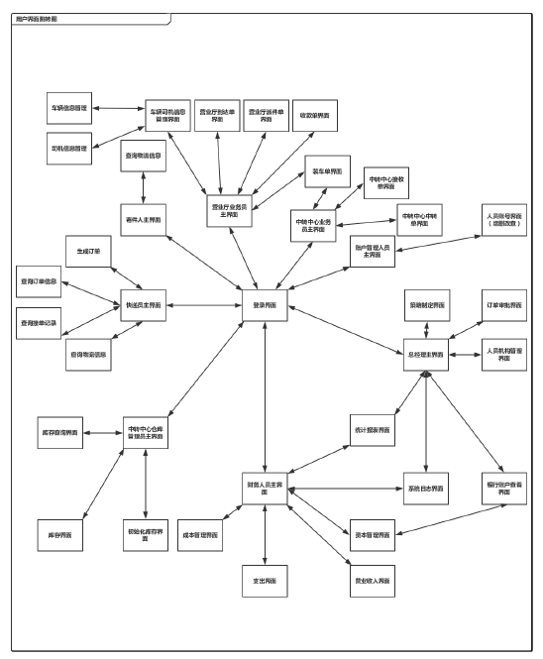

**图6 用户界面跳转图**

# 5、0层构件图

进销存系统有3个顶级构件：客户端、服务器端、以及负责连接两端的网络构件。从体系结构的角度，客户端和服务器端是构件（Component）；而网络构件是连接件（Connector）。每个顶层构件还可以进一步再细分出部分。0层构件图如图7所示。

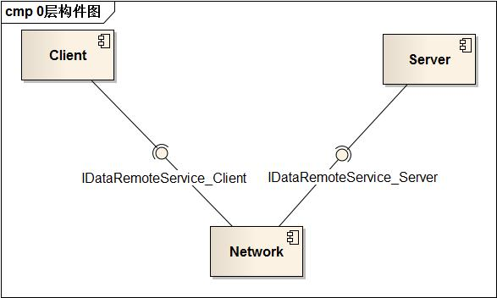

**图7 0层构件图**

**6、进程图**

在进销存系统中，会有多个客户端进程和一个服务器端进程，其进程图如图5所示。结合部署图，客户端进程是在客户端机器上运行，服务器端进程在服务器端机器上运行。进程图如图8所示。

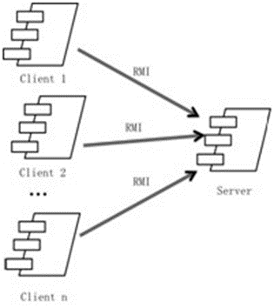

**图8 进程图**

# 7、部署图

进销存系统中客户端构件是放在客户端机器上，服务器端构件是放在服务器端机器上。在客户端节点上，还要部署RMIStub构件。由于Java RMI构件属于JDK6.0的一部分。所以，在系统JDK环境已经设置好的情况下，不需要再独立部署。部署图如图9所示。

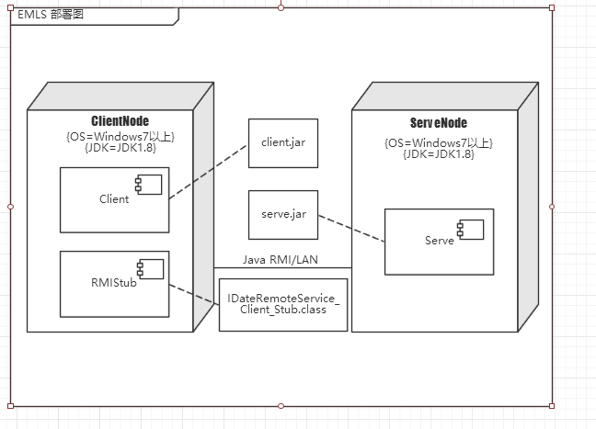

**图9 部署图**